Composición Web Similar para todos los Usuarios

Todas las paginas que componen last auction siguen la siguiente estructura:

- *.php: paginas básicas de visualización de datos, disponibles para usuarios no registrados como usuarios autenticados.
- interna/*.php: opciones avanzadas solo disponibles para usuarios autenticados
- php/funciones.php: fichero que contiene todas las funciones básicas y avanzadas para el funcionamiento de la web.
- aside.php: fichero donde esta el formulario para iniciar sesion, cuadro de bscador, y enlaces a las diferentes categorías.
- css/*.css: ficheros de estilo

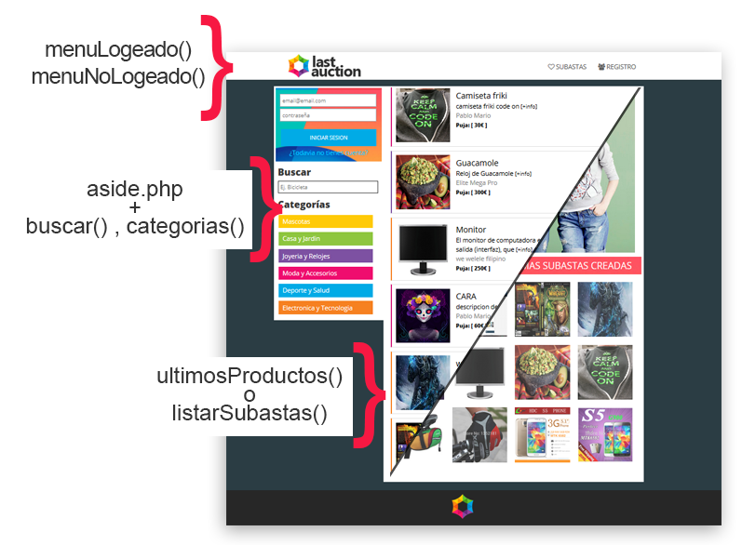

Navegación Básica para usuarios NO autenticados

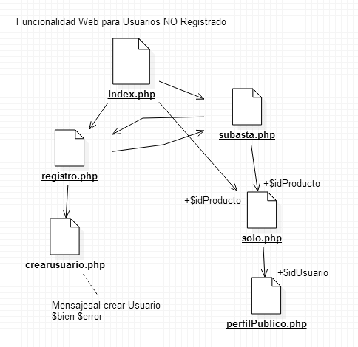

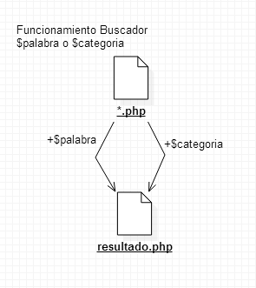

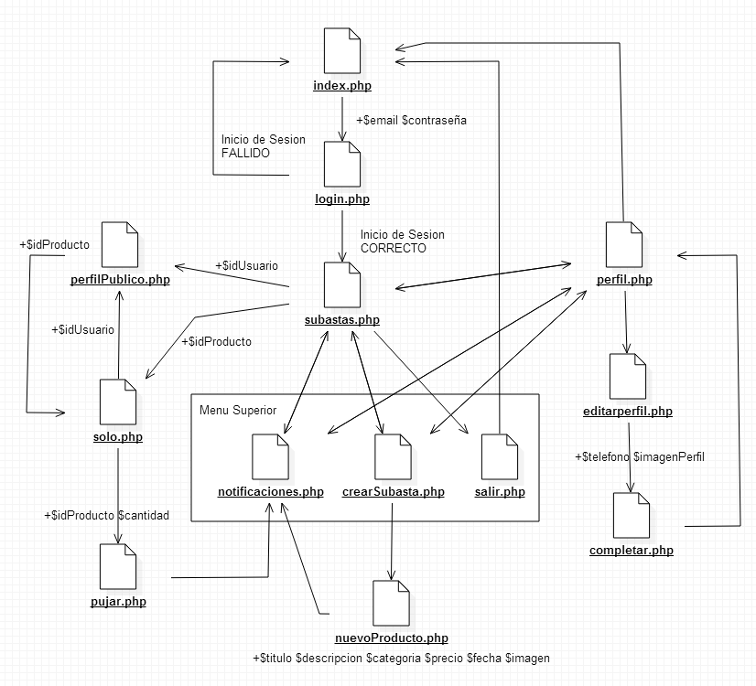
Navegación Básica para usuarios Autenticados.

Los usuarios autenticados en el sistema deberían poder:
- Ver todas las subastas disponibles ignorando sus propios artículos.
- Crear sus propias subastas.
- Ver las notificaciones correspondientes a sus subastas y pujas.
- Ver y pujar por un articulo concreto que no sea de su propiedad.
- Ver y editar parte de su perfil.
- Cerrar sesión.
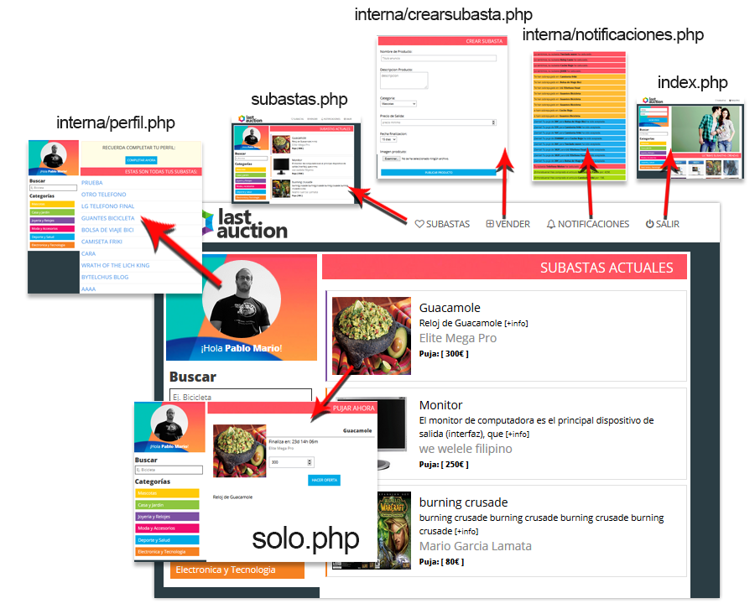

Estructura de la Base de Datos

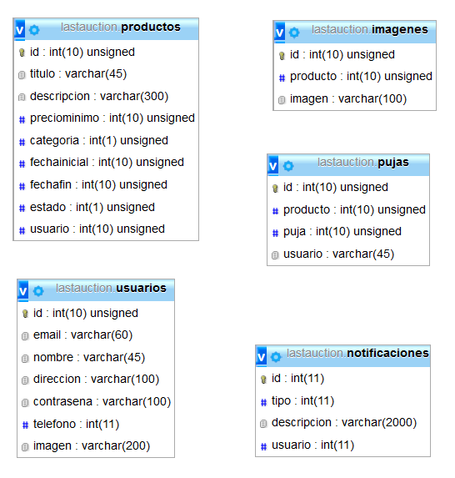

php/funciones.php

A continuación se detallan parámetros y funcionamiento de todas las funciones almacenadas en el fichero funciones..php

/**
* [conexion description]
* Funcion utilizada para conectar con la base de datos
* @return [type] [description]
*/

/**
* [identificarUsuario description]
* Funcion para validar un usuario en el sistema (hacer login)
* @param [type] $email [description]
* @param [type] $password [description]
* @return [type] [description]
*/

/**
* [registroUsuario description]
* Funcion para registrar un nuevo usuario en el sistema
* @param [type] $usuario [description]
* @param [type] $email [description]
* @param [type] $direccion [description]
* @param [type] $password [description]
* @return [type] [description]
*/

/**
* [completarPerfil description]
* Esta funcion almacena el telefono de contacto y foto de perfil
* @param [type] $idUsuario [description]
* @param [type] $telefono [description]
* @param [type] $imagen [description]
* @return [type] [description]
*/

/**
* [perfilPublico description]
* funcion para enseñar los datos del perfil publico al resto de los usuarios
* @param [type] $idUsuario [description]
* @return [type] [description]
*/

/**
* [masDelUsuario description]
* Muestra los 4 ultimos productos puestos en subasta por el usuario
* @param [type] $idUsuario [description]
* @return [type] [description]
*/

/**
* [cuadroPerfil description]
* Funcion que crea un cuadro con la imagen y enlace del perfil del usuario, sirve como
* acceso a la pagina perfil del usuario
* @param [type] $usuario [description]
* @return [type] [description]
*/

/**
* [buscador description]
* Funcion que crea un cuadro de texto para poder realizar busquedas por palabras
* @return [type] [description]
*/

/**
* [categorias description]
* Funcion que lista todas las Cateogiras disponibles.
* @return [type] [description]
*/

/**
* [crearSubasta description]
* Funcion crea una nueva subata almacena los datos del producto en la base de datos
* ademas crea la notificacione de subasta creada
* @param [type] $usuario [description]
* @param [type] $titulo [description]
* @param [type] $descripcion [description]
* @param [type] $preciominimo [description]
* @param [type] $fechafin [description]
* @param [type] $categoria [description]
* @return [type] [description]
*/

/**
* [guardarImagen description]
* Funcion que almacena en la base de datos la url de la imagen de un producto
* @param [type] $idProducto [description]
* @param [type] $imagen [description]
* @return [type] [description]
*/

/**
* [seg2tiempo description]
* Funcion que regresa una cadena con el tiempo para la finalizacion de una subasta
* @param [type] $segundos [description]
* @return [type] [description]
*/

/**
* [menuLogeado description]
* Muestra un menu vertical con las opciones de navegacion para usuarios registrados
* @return [type] [description]
*/

/**
* [menuNoLogeado description]
* muestra un menu vertical sin opciones para usuarios no registrados
* @return [type] [description]
*/

/**
* [listarSubastasU description]
* Muestra todas las subastas activas en el sistema ignorando las propias del usuario
* @param [type] $idUsuario [description]
* @return [type] [description]
*/

/**
* [listarSubastas description]
* Muestra todas las subastas disponibles en este momento
* @return [type] [description]
*/

/**
* [listarProducto description]
* funcion que crea estructura HTML teniendo en cuenta si el usuario ha inciado sesion
* o no, si esl usuario esta registrado en el sistema se dara la opcion de realizar una puja siempre y cuando
* la ultima puja no sea del mismo usuario.
* @param [type] $idProducto [description]
* @param [type] $estado [description]
* @param [type] $idUsuario [description]
* @return [type] [description]
*/

/**
* [ultimosProductos description]
* Crea estructura HTML mostrando las ultimas 16 subtas creadas
* @return [type] [description]
*/

/**
* [misSubastas description]
* Funcion que muestra las subastas creadas por el usuario sin importar
* el estado de las mismas
* @param [type] $idUsuario [description]
* @return [type] [description]
*/

/**
* [limpieza description]
* DISPARADOR PARA NOTIFICACIONES Y SUBASTAS
* Cambio el estado de las subastas para que no se visualicen si han terminado
* y creo las notificaciones de subasta terminada con pujas (vendida) o
* subata terminada sin pujas (finalizada)
* @return [type] [description]
*/

/**
* [notificaciones description]
* notificaciones funcion que muestra las notificaciones del usuario
* @param [type] $idUsuario [description]
* @return [type] [description]
*/

/**
* [pujar description]
* funcion para realizar pujas sobre un producto, ademas crea las diferentes notificaciones
* como puja aceptada y el aviso de sobrepuja al usuario sobrepujado.
* @param [type] $producto [description]
* @param [type] $puja [description]
* @param [type] $usuario [description]
* @param [type] $maximoPujador [description]
* @return [type] [description]
*/

/**
* [buscar description]
* buscar funcion que busca la palabra entre los nombres de las subastas y muestra
* el resultado como enlaces a los articulos
* @param [type] $palabra [description]
* @return [type] [description]
*/

/**
* [buscarCategoria description]
* buscarCategoria similar a la anterior pero realiza la busqueda por el campo categoria
* de cada producto, muestra el resultado en enlaces.
* @param [type] $categoria [description]
* @return [type] [description]
*/

